Totomamaadescheveuxblancsv2a
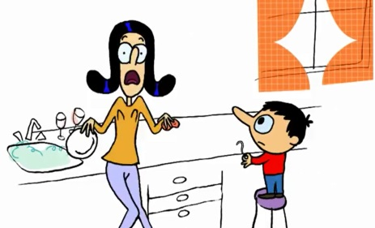
la la la, aïe! ça va pas non!?
euh, mais maman, pourquoi_________________de tes cheveux sont blancs ?
et bien Toto, _______________qu’à chaque fois que tu fais une_______________ ça me rend triste et je me fais des____________________________________
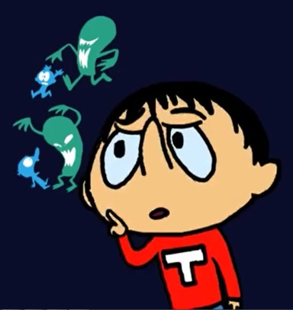
ben alors, ________________________________________à mamie, pour qu’elle en ait autant ?
Totoallolaterrev2a
tiens salut Gogo, salut Toto ! _________________________________?
c’est un____________ _____________de mon grand-père, c’est pour éloigner les Martiens
mais____________Gogo, il n’y a pas de Martiens !
ah___________________________________que ça marche !

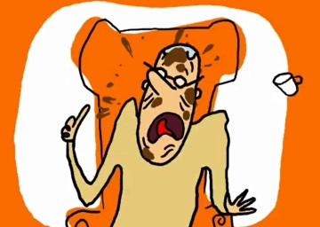
Tototienstoibienv2a
mon petit Toto! ______________ _______ ________________ _________ ______________ ________ ___________________!
oh pardon grand-père ! Toto est____________________
grand garçon ! quand on_____________on____________ _______ _____________devant sa bouche
je sais grand-père, _________________________________, mais ça ne m’empêche pas de tou.....sser
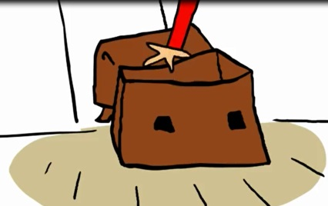
Tototricheurv2a
Toto!
Toto! _____________________________________________________!
Toto, je t’ai déjà dit cent fois de ne pas regarder dans ton cartable pendant les contrôles !
mais heu...
tu___________que je ne_______ ___________pas chercher les réponses dans ton cartable ?
mais ce n’est pas mon cartable, c’est celui de Mimie
Totododov2a
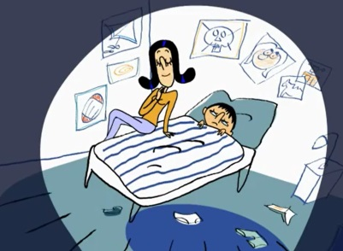
allez Toto, ______ _________ c’est___________________________________! Fais dodo, dodo mon héros, fais dodo demain________________________________, fais dodo toi mon petit Toto, fais dodo, gaffe aux zéros, fais dodo, toi mon petit loupiot, fais dodo et___________les yeux clos, dis maman, _______________________________________ ? ou tu________________________________________ ?

